T.C.
GÜMÜŞHACIKÖY KAYMAKAMLIĞI
İlçe Müftülüğü
Sayı : 30207440/816 /238 16.05.2017
Konu : Yardım
…………………………………………………CAMİİNE
GÜMÜŞHACIKÖY
İlgi : 16.05.2017 tarih ve 30207440/816/ 99 sayılı Kaymakamlık Makamı Onayı

İlgi Kaymakamlık Makamı Oluru gereği 19.05.2017 Cuma Namazına müteakip, İlçemiz Merkez ve Köy Camilerinden, TDV. Genel Merkezi “Kırgızistan’da Bişkek Camii, Kıbrıs’ta Halasultan Camii ve Arnavutluk’ta Tiran Camii İnşaatları için yardım toplanması” hususunu;
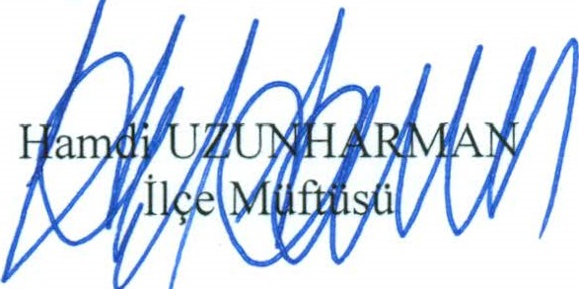
Bilgilerinize rica ederim.

T U T A N A K
İLİ / İLÇESİ :AMASYA /GÜMÜŞHACIKÖY Yardım Toplama Tarihi : 19/05/ 2017
CAMİNİN ADI: ……………………….
TOPLANAN MİKTAR RAKAMLA :………………..TL.
YAZI İLE :……………………………………………………………………..

ÜYE ÜYE ÜYE CAMİ GÖREVLİSİ
Adı ve Soyadı Adı ve Soyadı Adı ve Soyadı ………………….

GÜMÜŞHACIKÖY MÜFTÜLÜĞÜ…………………………………………….CAMİİ

TESLİM-TESELLÜM BELGESİ
TDV. “Kırgızistan, Kıbrıs ve Arnavutluk’ta yapılan Camii inşaatları için yardım toplanması” hususunu;

Toplanan….….…TL.
Yardım Türkiye Diyanet Vakfı Gümüşhacıköy Şubesine teslim edilmiştir. / 05 / 2017

TESLİM ALAN TESLİM EDEN
Mustafa KOÇ ……………… ________________________________________________________________________________________

T U T A N A K
İLİ / İLÇESİ :AMASYA / GÜMÜŞHACIKÖY Yardım Toplama Tarihi : 19/ 05/2017
CAMİNİN ADI:…………………………..
TOPLANAN MİKTAR RAKAMLA :………………………………………..TL.
YAZI İLE :……………………………………………………………………

ÜYE ÜYE ÜYE CAMİ GÖREVLİSİ

Adı ve Soyadı Adı ve Soyadı Adı ve Soyadı …………………….

GÜMÜŞHACIKÖY MÜFTÜLÜĞÜ………………………………………………CAMİİ

TESLİM-TESELLÜM BELGESİ
TDV. “Kırgızistan, Kıbrıs ve Arnavutluk’ta yapılan Camii inşaatları için yardım toplanması” hususunu;
Toplanan…….…TL.
Yardım Türkiye Diyanet Vakfı Gümüşhacıköy Şubesine teslim edilmiştir. … / 05 / 2017

TESLİM ALAN TESLİM EDEN
Mustafa KOÇ …………

